Responsable d’événement
Guide de l’animateur
Responsable d’événement
Guide de l’animateur
Ce guide de l’animateur propose une vue d’ensemble sur la façon de présenter et d’animer la formation du responsable d’événement à l’aide de la présentation PowerPoint et du cahier du participant.
Si vous recherchez des ressources pour vous aider à préparer et animer une formation en distanciel, elles sont disponibles ici. La feuille d’exercice du participant, le PowerPoint et cette ressource peuvent également être adaptés pour une diffusion via des plateformes comme Zoom, WhatsApp, Facebook ou pour une formation en présentiel.

Effectuez les actions suivantes pour préparer chaque séance :
- Identifiez un athlète leader pour co-animer.
- Identifiez le nombre de participants que vous attendez pour l’atelier/la formation.
- Prenez connaissance de ce guide de l’animateur et de la présentation PowerPoint qui l’accompagne.
- Adaptez ou modifiez le matériel en fonction du contexte et de leurs besoins locaux.
- Prenez connaissance des fiches d’exercices et effectuez vous-même chaque activité pour vous familiariser avec elle et avoir des exemples à partager. Réfléchissez également aux informations que vous pouvez ajouter dans le cadre de votre Programme.
- Pensez à qui inviter comme conférenciers. Cela pourrait rendre l’atelier/la formation plus intéressant(e).
- Organisez une séance pratique avec tous les animateurs et visionnez toutes les diapositives.
- Communiquez-vous vos commentaires.
- Organisez une deuxième séance pratique couvrant l’ensemble de la présentation.
- Envoyez les fiches d’exercices et les instructions relatives à la séance aux participants une ou deux semaines avant la formation. Inviter les athlètes leaders à parcourir toutes les ressources (avec le soutien de leur mentor, si nécessaire) afin qu’ils se familiarisent avec le contenu.

Présentation de la formation
La formation Responsable d’événement se divise en deux parties :
PARTIE 1
Ces leçons se concentrent sur les événements Special Olympics et sur les types de rôles de leadership disponibles. Tous les aspirants responsables d’événements ayant une déficience intellectuelle doivent suivre ces formations.

PARTIE 2
Cette partie est consacrée au développement des compétences et les cours dépendront du rôle de leadership que le responsable de l’événement ayant une déficience intellectuelle souhaite assumer.

PARTIE 1 | Thème | Description | Durée estimée
 | Leçon 1 :  Événements Special Olympics | Vous découvrirez les types d’événements organisés par Special Olympics à travers le monde. | 25 minutes
 | Leçon 2 :  Planifier un événement Special Olympics | Vous apprendrez quels types de rôles de leadership vous pouvez avoir lors de la planification d’un événement | 40 minutes
 | Leçon 3 :  Promouvoir un événement Special Olympics | Vous apprendrez des informations importantes sur la façon dont Special Olympics fait la promotion de ses événements | 30 minutes
 | Leçon 4 :  Faire du bénévolat lors d’un événement Special Olympics | Vous apprendrez quels rôles de bénévole vous pouvez occuper lors des événements Special Olympics | 30 minutes

PARTIE 2 | Rôle de leadership | Cours | Durée estimée
 | Planificateur d’événements | - Gestion du temps  - Représentant des athlètes  Leçon 1  Préparer les réunions  Leçon 2  Comportements en réunion  Leçon 5  Comités | - 2 heures  - 2,5 heures
 | Promoteur d’événements | - Messager International  ou  - Ambassadeur de la santé | - 4,5 heures  - 8 heures
 | Bénévole d’événement | - Gestion du temps  - Collaborer avec d’autres personnes  - Leadership Unifié | - 2 heures  - 2 heures  - 2 heures

Il est important que vous examiniez toutes les diapositives afin de pouvoir identifier les types d’événements et les rôles de leadership disponibles dans votre Programme. Il se peut que vous deviez apporter des modifications afin que les participants puissent se forger une idée claire des opportunités qui leur sont offertes dans le cadre de votre Programme Special Olympics.
Il est recommandé que les leçons soient animées dans l’ordre et que chaque séance ne dure pas plus de 2 heures. Le cours peut être divisé en plusieurs séances. En fin de compte, ce ne sont que des ressources mises à votre disposition. Vous devrez les adapter aux contraintes de votre Programme (temps, espace, technologie, etc.).

Préparation | Description | Diapositive
Thème  Accueil et présentations  Durée : 5 minutes  Responsable : xx | - Accueil des participants  - Présentation des animateurs  Bonjour à tous. Accueil des participants  J’aimerais demander à chaque personne d’activer son micro et de se présenter, s’il vous plaît.  Chaque personne se présente.  Veuillez nous dire votre nom et de quel programme vous venez. Parlez-nous également de quelque chose que vous avez appris dans le cadre de Special Olympics. | 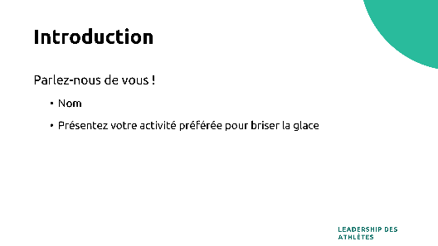
Thème  Formation de responsable d’événement  Durée : 5 minutes  Responsable : xx | Dans le cadre de Special Olympics, et en particulier pour le Leadership des Athlètes, nous avons adopté la devise « Rien sur nous sans nous ».  Qui sait ce que cela signifie ?  C’est exact ! Cela signifie que chaque compétition, événement de collecte de fonds, décision, etc., ne peut être fait sans demander d’abord l’avis des personnes ayant une déficience intellectuelle.  Ce programme est fait pour vous et il doit également être fait par vous.  Comment les athlètes représentent-ils Special Olympics ?  Special Olympics accueille de nombreux types d’événements. Pour exécuter des événements avec succès, les athlètes doivent diriger ces événements, pas seulement y participer. Certains de ces événements sont des compétitions sportives aux niveaux local, national et international ou peuvent faire partie de la programmation Special Olympics sur la santé, les écoles et le leadership, entre autres.  L’objectif de la formation du responsable d’événement est le suivant :  Fournir aux athlètes les connaissances requises qui leur permettront d’assumer des rôles de responsabilité dans le cadre de la planification, la promotion et l’exécution des événements Special Olympics.
Thème  Formation de responsable d’événement  Durée : 5 minutes  Responsable : xx | La formation pour responsables d’événements est divisée en deux parties :  La première partie détaille ce qui suit :  - Quels sont les événements Special Olympics ?  - Rôles de leadership que vous pouvez avoir dans les situations suivantes :  - Planifier un événement Special Olympics  - Promouvoir un événement Special Olympics  - Faire du bénévolat ou travailler lors d’un événement Special Olympics  La deuxième partie se concentre sur le développement des compétences et dépendra du rôle de leadership que vous souhaitez assumer. Selon le rôle que vous choisissez, vous devez vous concentrer sur différentes formations en compétences qui sont proposées dans le programme Leadership et compétences.  Une fois cette formation terminée, invitez les athlètes à réfléchir à la manière dont ils souhaitent s’engager dans les événements, c’est-à-dire :  - À quel titre ? (planifier, promouvoir ou exécuter)  - Quel type d’événement ?  - Dans quel rôle de leadership ?  Bien sûr, cela dépendra des opportunités offertes par votre Programme. | 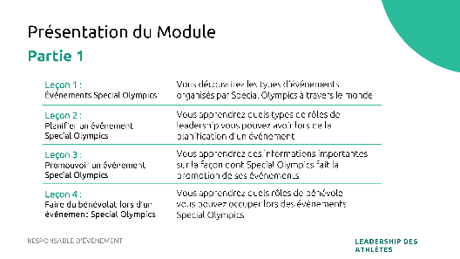  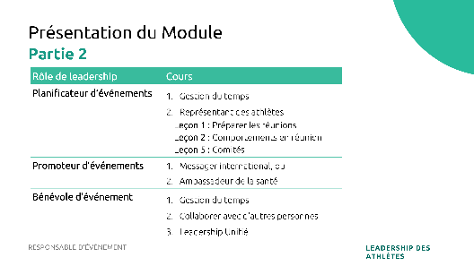
 | Cette formation porte sur la PARTIE I :  Dans un premier temps, nous parlerons des différents types d’événements proposés par Special Olympics.  Ensuite, nous expliquerons chacune des trois manières différentes dont les athlètes s’engagent dans les événements et partagerons des exemples de rôles de leadership que vous pouvez avoir tout en :  - Planifiant l’événement.  - Assurant la promotion de l’événement.  - Faisant du bénévolat ou travaillant lors de l’événement.  Il est important que vous examiniez toutes les diapositives afin de pouvoir identifier les types d’événements et les rôles de leadership disponibles dans votre Programme. Il se peut que vous deviez apporter des modifications afin que les athlètes participant à la formation puissent se forger une idée claire des opportunités qui leur sont offertes dans le cadre de votre Programme Special Olympics. | 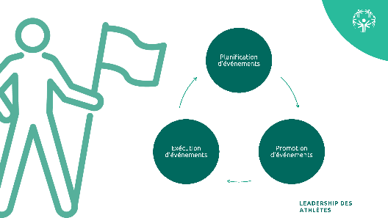  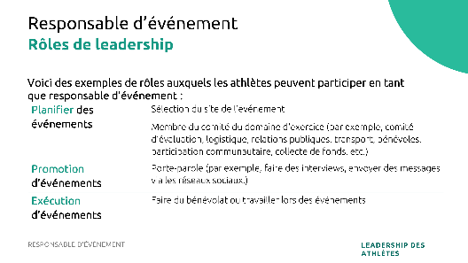
Thème  Leçon 1 :  Événements Special Olympics  Durée : 2 min  Responsable : xx | Si vous souhaitez diriger des événements Special Olympics, il est important de connaître les types d’événements organisés par Special Olympics partout dans le monde. | 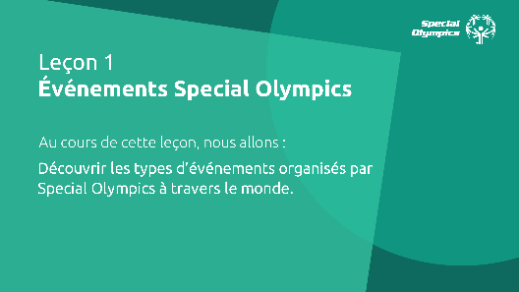
Thème  Leçon 1 :  Événements Special Olympics  Durée : 3 minutes  Responsable : xx | Special Olympics accueille de nombreux types d’événements. Événements sportifs comme les compétitions. Les événements de santé tels que les examens médicaux Healthy Athletes et les événements de leadership tels qu’un Sommet de la Jeunesse.  Il existe d’autres types d’événements comme le marketing et la mobilisation de fonds, mais pour les besoins de cette formation nous nous concentrerons sur ces trois domaines qui sont mis en œuvre dans la plupart des programmes Special Olympics à travers le monde.  Les athlètes doivent jouer un rôle dans la direction de tous ces types d’événements. | 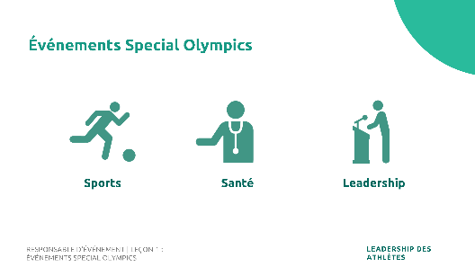
Thème  Leçon 1 :  Événements Special Olympics  Durée : 7 minutes  Responsable : xx | Regardons tout d’abord de plus près nos événements sportifs :  Qui se souvient du nombre de sports proposés par Special Olympics dans le monde ?  Eh oui ! Special Olympics propose plus de 30 sports individuels et d’équipe de style olympique, offrant chacun des occasions d’entraînement et de compétition aux personnes ayant une déficience intellectuelle.  Les Jeux Mondiaux Special Olympics ont lieu tous les deux ans, en alternance avec les Jeux d’été et d’hiver.  Est-ce que quelqu’un est au courant des prochains Jeux Mondiaux d’été et sait où ils se dérouleront ? Et les prochains Jeux Mondiaux d’hiver ?  En plus des Jeux mondiaux, Special Olympics organise chaque année des compétitions aux niveaux local, étatique/provincial, national, régional et mondial.  Selon vous, combien d’événements sportifs Special Olympics propose-t-elle chaque année ?  Au total, plus de 100 000 compétitions Special Olympics sont organisées chaque année.  Un événement sportif est une compétition sportive. Certains comportent un sport, d’autres plusieurs.  Voici une excellente occasion pour vous de parler de la programmation des événements sportifs de VOTRE programme. Quand se tiendront-ils ? Quels sports sont inclus ? Combien d’athlètes concourent habituellement dans chacun d’eux ?  Les événements peuvent être très importants, compter de nombreux participants et durer plusieurs jours, ou être plus petits et durer quelques heures à peine. Indépendamment de cela, il existe toujours des possibilités de participer à la planification, à la promotion ou à l’exécution d’événements sportifs Special Olympics. Ce qui changera, c’est le nombre de personnes qui doivent être impliquées pour assurer leur succès. | 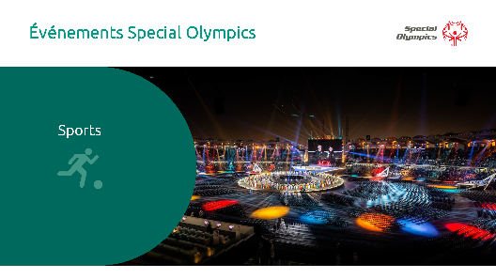  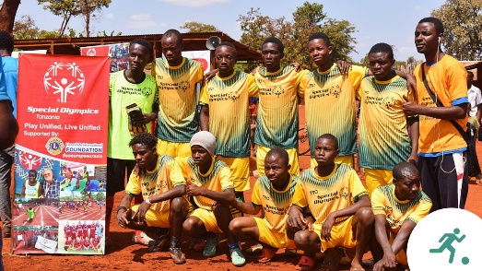  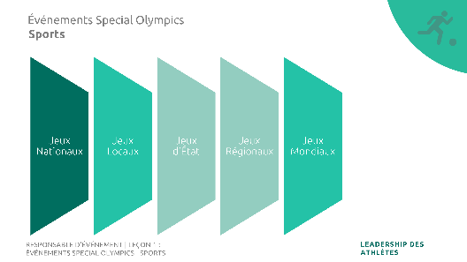
Thème  Leçon 1 :  Événements Special Olympics  Durée : 5 minutes  Responsable : xx | D’autres événements que nous proposons ont trait au monde de la santé. Le travail de Special Olympics dans le domaine de la santé s’est développé dans le monde entier au cours des deux dernières décennies.  Les personnes ayant une déficience intellectuelle sont le plus souvent confrontées à des défis plus importants pour accéder à des soins de santé de qualité et obtenir des opportunités qui favorisent la forme physique et le bien-être, ce qui entraîne généralement des disparités en matière de santé.  Qui sait ce qu’est une disparité en matière de santé ?  C’est exact ! Une disparité en matière de santé indique la différence entre la qualité des soins que vous recevez en tant que personne ayant une déficience intellectuelle ou de développement par rapport à quelqu’un qui n’est pas dans cette situation. C’est injuste, n’est-ce pas ? Tout le monde devrait avoir le même accès aux mêmes soins de santé. C’est ce que Special Olympics essaie de résoudre grâce à son programme Healthy Athletes.  Les programmes de santé de Special Olympics se concentrent sur l’amélioration du bien-être physique et socio-émotionnel des personnes ayant une déficience intellectuelle et de développement, en augmentant l’inclusion dans les soins de santé, le bien-être et les systèmes de santé pour les athlètes Special Olympics.  Voici quelques exemples d’événements auxquels vous pouvez participer. Le rôle que vous pouvez jouer dans ces événements dépendra de la programmation et des besoins de votre Programme Special Olympics.  En 1997, Special Olympics Healthy Athletes® a commencé à offrir des examens de santé gratuits et une éducation aux athlètes Special Olympics dans un environnement accueillant et amusant.  Nous offrons des examens médicaux dans huit disciplines :  - MedFest (antécédents et examen physique)  - Opening Eyes de Special Olympics Lions Clubs International (yeux)  - Audition saine (oreilles)  - Tout sourire (dents)  - Promotion de la santé (prévention des maladies et nutrition)  - Esprits forts (santé émotionnelle)  - Remise en forme Amusante (thérapie physique)  - Pieds en Bonne Santé (pieds)  Fitness  La condition physique est un élément clé de la mission de Special Olympics. La condition physique consiste à être en bonne forme. Pour être en forme, vous devez adopter de saines habitudes tout au long de l’année et tout au long de votre vie. Le programme de remise en forme permet aux athlètes et à vos supporters de prendre en charge leur propre santé et condition physique en leur fournissant l’éducation, le soutien social, les opportunités et le suivi des progrès accomplis.  Voici une vidéo montrant à quoi ressemble un événement Healthy Athletes  https://www.youtube.com/watch?v=KMrXNgWO0RE  N’hésitez pas à modifier une vidéo d’événement Healthy Athletes de votre Programme ou de votre Région si vous le souhaitez.  Il existe d’autres événements liés à la santé, tels que :  Young Athletes (Jeunes Athlètes)  Il s’agit d’un programme de jeux pour la petite enfance destiné aux enfants âgés de 2 à 7 ans avec ou sans déficience intellectuelle. Le programme Jeunes Athlètes offre un moyen de développer des compétences pour les sports de base, comme la course, le jeu avec le ballon et le lancer.  Voici une vidéo montrant à quoi ressemble un événement Young Athletes (Jeunes Athlètes)  https://www.youtube.com/watch?v=igf4MqfKzJ4  N’hésitez pas à modifier une vidéo d’événement Young Athletes de votre Programme ou de votre Région si vous le souhaitez.  Sports de Développement :  Fournit une introduction aux sports adaptée à l’âge pour les enfants âgés de 6 à 12 ans, avec et sans déficience intellectuelle. Des ressources spécifiques au sport, inclusives et adaptées à l’âge peuvent être utilisées pour soutenir la transition d’un enfant vers la participation au programmes traditionnels de Special Olympics ou comme introduction aux Sports Unifiés  Forums consacrés à la Santé des Familles :  Offrir un espace aux familles et aux soignants des personnes ayant une déficience intellectuelle pour dialoguer avec les professionnels de la santé et les responsables communautaires. | 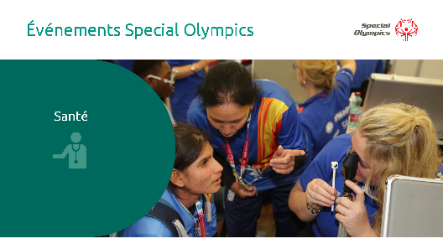  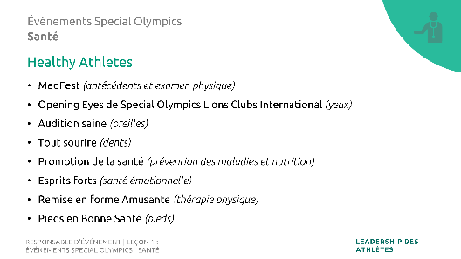
Thème  Leçon 1 :  Événements Special Olympics  Durée : 3 minutes  Responsable : xx | Pour finir, examinons les événements liés au leadership.  L’organisation Special Olympics façonne une nouvelle image du leadership, inspirée par nos athlètes, et libère le potentiel de leadership chez les personnes de toutes aptitudes.  Voici quelques exemples d’événements de leadership :  - Événements de Leadership des Athlètes, tels que la réunion du Conseil de Leadership des Athlètes, les forums des athlètes, les séances de formation (programme de leadership et de compétences).  - Formations sur le Leadership Unifié ou engagement avec d’autres organisations.  - Séances de l’Académie du Leadership de Special Olympics.  - Sommets sur le Leadership des Jeunes jumelant des jeunes avec et sans déficience intellectuelle.  Voici une vidéo montrant à quoi ressemble un événement Sommet de la Jeunesse  https://www.youtube.com/watch?v=2X1a9_sC_w0  N’hésitez pas à modifier une vidéo d’événement Sommet de la Jeunesse de votre Programme ou de votre Région si vous le souhaitez. | 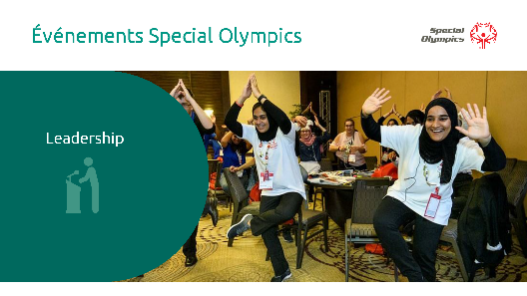  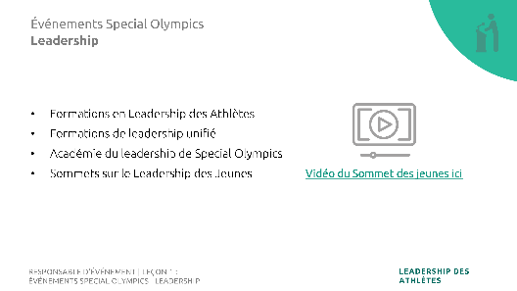
Thème  Leçon 1 :  Événements Special Olympics  Durée : 5 minutes  Responsable : xx | Ce sont là quelques exemples d’événements Special Olympics. Il y en a certainement beaucoup d’autres, mais ceux-ci ont une plus grande fréquence dans le mouvement à l’échelle mondiale.  Les cours suivants nous permettront d’étudier comment s’engager dans des événements Special Olympics, et nous partagerons des exemples de rôles de leadership.  Quelqu’un a-t-il des questions ou des commentaires ?  Suggestions pour plus d’interaction avec les participants : vous pouvez utiliser un sondage pour leur demander quel type d’événement les intéresse le plus.
Thème  Leçon 2 :  Planifier un événement Special Olympics  Durée : 3 minutes  Responsable : xx | Dans ce cours, vous découvrirez les types de rôles de leadership que vous pouvez assumer lors de la planification d’un événement.  Mais d’abord, qu’est-ce que la « planification » ?  La planification est le processus de réflexion sur les activités nécessaires pour atteindre un objectif souhaité.  Lorsque vous savez qu’un événement aura lieu, la planification est la première activité, et la plus importante, à réaliser pour obtenir les résultats souhaités. | 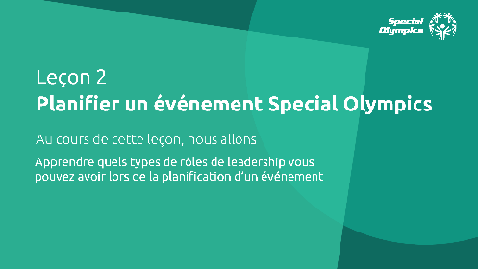  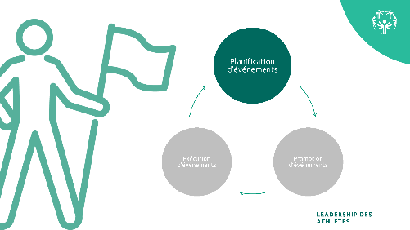
Thème  Leçon 2 :  Planifier un événement Special Olympics  Durée : 2 min  Responsable : xx | Pour participer en tant que planificateur d’événements à Special Olympics, il est important que vous disposiez des compétences nécessaires qui vous aideront à réussir dans ce rôle.  À cette fin, la formation au leadership et aux compétences propose les cours suivants :  - Gestion du temps  - Représentant des athlètes :  Leçon 1 – Préparer les réunions  Leçon 2 – Comportements en réunion  Leçon 5 – Comités | 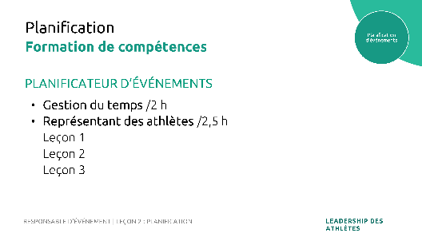
Thème  Leçon 2 :  Planifier un événement Special Olympics  Durée : 5 minutes  Responsable : xx | La planification d’événements ne se limite pas à assister à des événements, car un événement bien exécuté ne se produit pas par accident. La planification d’événements peut être stressante, mais certaines compétences peuvent vous aider à être un bon planificateur d’événements.  Dans cette leçon, nous parlerons de quatre compétences qui vous aideront à planifier des événements.  Mais avant de commencer à parler de compétences, la première chose qu’il faut considérer est le besoin d’une compréhension de base de l’événement.  Pour être un bon planificateur d’événements, il faut comprendre l’événement. Voici quelques questions que vous pouvez vous poser pour vous assurer que vous savez en quoi consiste l’événement. Qui participe à l’événement ? De quel type d’événement s’agit-il ? Quand aura-t-il lieu ? Où aura-t-il lieu ? Pourquoi organisons-nous l’événement ?  Pensez à la dernière compétition à laquelle vous avez participé. De quel type d’événement s’agissait-il ? À qui l’événement était-il destiné ? Quand s’est-il produit ? Où s’est-il produit ? Pourquoi l’événement a-t-il eu lieu ?  Répondez à toutes ces questions à voix haute ou en groupes.  Il s’agit du même processus auquel les planificateurs de cet événement ont participé plusieurs mois avant que l’événement n’ait lieu pour préparer/planifier ce dernier. | 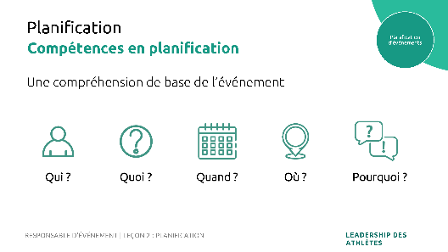
Thème  Leçon 2 :  Planifier un événement Special Olympics  Durée : 5 minutes  Responsable : xx | 1. Compétences en organisation :  En tant que planificateur, il est important d’avoir un processus et une méthode. Cela signifie qu’il faut respecter les échéances, les budgets et les rendez-vous, en plus de classer les documents et informations clés.  Il existe de nombreux outils que vous pouvez utiliser pour vous aider à rester organisé : listes de tâches, agendas quotidiens, calendriers, alarmes, etc.  Pensez-vous être organisé ? Un membre de votre famille dirait-il que vous êtes organisé ? Ce n’est pas grave si vous n’êtes pas encore organisé, mais c’est une compétence que vous devriez pratiquer régulièrement.  Prenons l’exemple d’une liste de contrôle de voyage : imaginez que vous voyagez dans un pays étranger et que vous voulez vous assurer de ne rien oublier, qu’incluriez-vous sur votre liste de contrôle ?  2. Compétences en communication :  Les planificateurs d’événements doivent posséder de bonnes compétences en communication et ne pas avoir peur de parler aux différentes personnes, telles que les participants à l’événement, les donateurs, les médias et les organisateurs.  Ils doivent par exemple savoir communiquer clairement lorsqu’ils posent une question ou donnent une instruction, faire preuve d’enthousiasme lorsqu’ils parlent aux donateurs ou aux médias, etc.  La communication est fondamentale pour permettre à chacun de comprendre son rôle. Il est important de partager les informations avec confiance, respect et clarté. Mais les planificateurs d’événements prêtent avant tout attention à tout le monde, ce qui les aide à comprendre les besoins et les désirs de chacun pour que l’événement soit un succès.  Il existe de nombreuses façons de communiquer avec les autres. Par exemple par e-mail, WhatsApp, Zoom, via des réunions en personne, etc.  Il est important que le comité de planification et vous-même décidiez comment vous allez communiquer. | 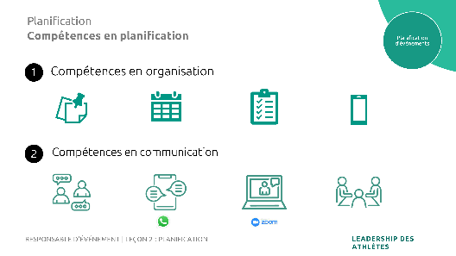  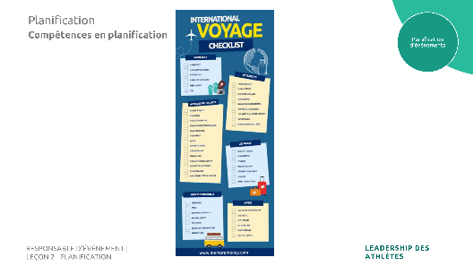
Thème  Leçon 2 :  Planifier un événement Special Olympics  Durée : 5 minutes  Responsable : xx | 3. Compétences en résolution de problèmes :  Les planificateurs d’événements seront confrontés à des problèmes, c’est un fait. C’est pourquoi il est important qu’ils puissent les résoudre calmement. Face à un défi, les bons planificateurs d’événements prennent des décisions (parfois difficiles). Dans certains cas, ils ont des plans de secours. Dans d’autres, des personnes de leur équipe peuvent les soutenir et les aider à résoudre les problèmes de manière créative et efficace.  Rétablissez le son ou partagez dans le chat quelques exemples de problèmes auxquels une personne peut être confrontée lors de la planification d’un événement.  Lisez quelques-unes de leurs réponses à voix haute avant de poursuivre  4. Créativité :  En tant que planificateur d’événements, vous devez faire preuve de créativité et être flexible dans certains cas. Lors de la planification d’un événement, réfléchissez aux moyens de rendre les choses nouvelles et différentes. Pour certaines idées créatives, inspirez-vous des blogs en ligne, des plateformes de médias sociaux ou des séances de brainstorming avec les autres. | 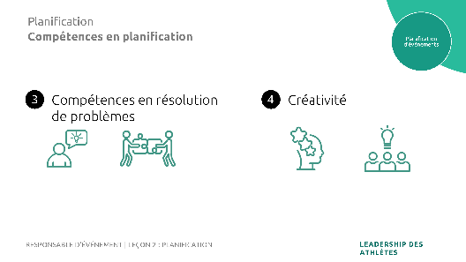
Thème  Leçon 2 :  Planifier un événement Special Olympics  Durée : 5 minutes  Responsable : xx | Ce sont quatre compétences très importantes pour les planificateurs d’événements. Et ne vous inquiétez pas si vous ne maîtrisez pas encore très bien ces compétences. Au fur et à mesure que vous acquerrez de l’expérience dans la planification d’événements, vos compétences s’amélioreront.  Dans votre manuel, vous trouverez une liste de questions de réflexion. Demandez-vous si ces compétences s’appliquent à vous :  - Quelles compétences en planification avez-vous ou utilisez-vous déjà ?  - Quelles compétences de planification pensez-vous pouvoir améliorer ? Pourquoi ?  Classement pour les compétences en planification. Le n° 1 c'est la compétence qui, selon vous, est la plus forte et le n° 4 c'est celle que vous devez le plus améliorer. | 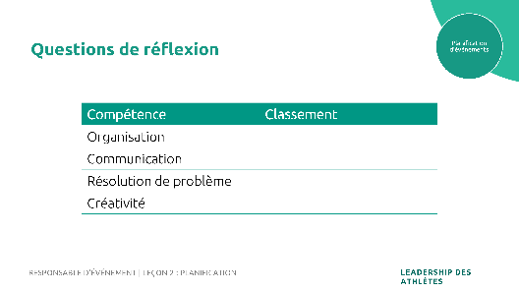
Thème  Leçon 2 :  Planifier un événement Special Olympics  Durée : 10 minutes  Responsable : xx | Maintenant que vous connaissez la formation dont vous avez besoin et les informations générales et les compétences dont vous aurez besoin en tant que planificateur, examinons les opportunités que Special Olympics offre si vous souhaitez commencer votre parcours en tant que planificateur d’événements Special Olympics.  Tout d’abord, nous partagerons des exemples de certains rôles de leadership dans la planification lors d’événements sportifs :  N’oubliez pas que ce ne sont que des exemples. Votre Programme Special Olympics peut comporter différents rôles ou simplement des noms différents pour les rôles.  Nous vous incitons à ajuster cette section afin qu’elle corresponde aux noms et aux descriptions des rôles que les athlètes peuvent remplir au sein de leurs propres équipes.  Équipe consultative des Cérémonies d’Ouverture et de Clôture  - Servir de conseillers à l’agence de production dans la création du concept des Cérémonies d’Ouverture et de Clôture  - Contribuer à s’assurer que le spectacle des cérémonies est axé sur les athlètes et présente des athlètes dans des rôles de leadership  Participants de la cartographie de l’expérience (athlètes)  - Dans le cadre du processus initial de planification de l’événement, participer à la cartographie de l’expérience de l’athlète, en fournissant des informations sur la meilleure prestation de services en matière de transport, d’hébergement et d’expériences de compétition.  Équipe de développement de logos  - Participer à la création et/ou à la sélection du logo de l’événement  - Collaborer avec les concepteurs pour conseiller, fournir des idées artistiques et contribuer à créer le récit autour du logo  Membre du comité du domaine fonctionnel  - Participation à différents comités de planification. Par exemple : collecte de fonds, communications, transport, repas, accréditation, etc.  Orientation du personnel/des bénévoles  - Participer aux séances d’orientation régulières pour les bénévoles ou le personnel de l’événement. | 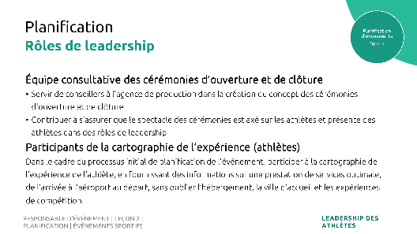  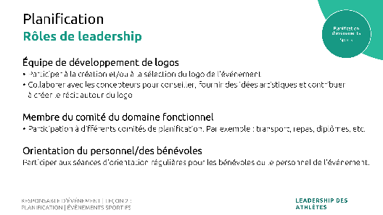
Thème  Leçon 2 :  Planifier un événement Special Olympics  Durée : 5 minutes  Responsable : xx | Maintenant, nous allons partager des exemples de certains rôles de leadership dans la planification lors d’événements de santé :  Nous vous incitons à ajuster cette section afin qu’elle corresponde aux noms et aux descriptions des rôles que les athlètes peuvent remplir au sein de leurs propres équipes.  Coordonnateurs de Healthy Athletes  - Faire partie d’un comité de planification. Par exemple : collecte de fonds, communications.  Leader des habitudes saines  - Diriger l’éducation à la santé | 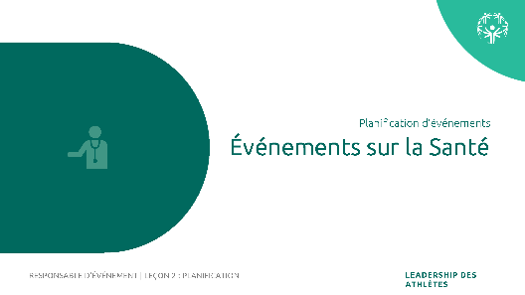  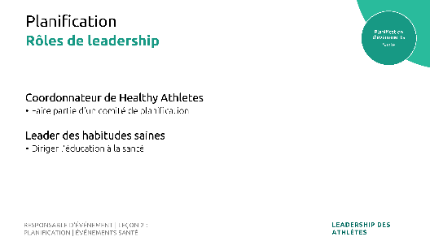
Thème  Leçon 2 :  Planifier un événement Special Olympics  Durée : xx min  Responsable : xx | Comment pourrions-nous faire participer les athlètes à la planification de nos événements de leadership ?  Nous allons maintenant partager des exemples de certains rôles de leadership dans la planification lors d’événements de leadership. N’oubliez pas qu’ils pourraient être liés au Leadership des Athlètes, au Leadership Unifié, au Leadership des Jeunes ou à la Leadership Academy :  Nous vous incitons à ajuster cette section afin qu’elle corresponde aux noms et aux descriptions des rôles que les athlètes peuvent remplir au sein de leurs propres équipes.  - Comité de sélection des sites.  - Comité d’organisation générale :  - Repas.  - Établir les ordres du jour et communiquer avec les participants à l’avance.  - Sélection du contenu, conception des activités. Coordination avec les conférenciers.  - Identifier les rôles des athlètes leaders dans la promotion et l’exécution des événements.  - Participer aux collectes de fonds et sponsoriser les réunions.
Thème  Leçon 2 :  Planifier un événement Special Olympics  Durée : 5 minutes  Responsable : xx | Quelqu’un a-t-il des questions ou des commentaires sur la planification d’événements Special Olympics ?
Thème  Leçon 3 :  Promouvoir un événement Special Olympics  Durée : 2 min  Responsable : xx | Promouvoir signifie essayer de vendre quelque chose, de faire en sorte que les autres prêtent attention à une chose spécifique.  Un événement bien promu permet de mieux sensibiliser le public à l’organisation. C’est la raison pour laquelle les événements sont si importants.  La promotion d’un événement vous aidera à accroître le nombre de participants ou de personnes qui y prêteront attention. Vous pouvez ainsi susciter l’intérêt d’autres personnes et même trouver de nouveaux supporters ou bénévoles. La réalisation de cet objectif est un élément essentiel d’un événement réussi.  Que se passerait-il si nous créions le meilleur événement au monde pour collecter des fonds pour votre Programme et nous oubliions de promouvoir l’événement ? Personne ne se présenterait et nous aurions perdu tout notre temps à planifier un événement qui n’aurait pas permis d’amasser des fonds ou de faire connaître notre programme. C’est pour cette raison qu’il est tellement important de promouvoir des événements. | 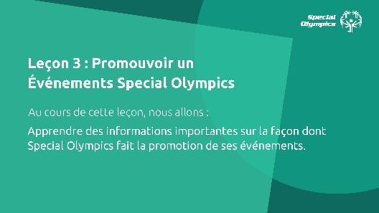  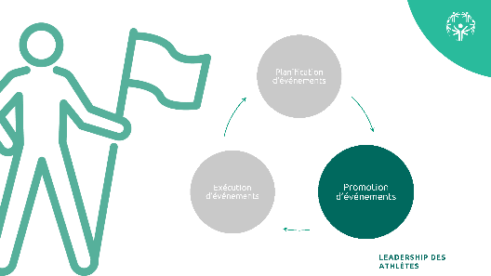
Thème  Leçon 3 :  Promouvoir un événement Special Olympics  Durée : 5 minutes  Responsable : xx | Pour participer à la promotion d’événements à Special Olympics, il est important que vous acquériez les compétences nécessaires qui vous aideront à réussir dans ce rôle.  À cette fin, la formation au leadership et aux compétences propose les cours suivants :  - Porte-parole des athlètes/Messager international :  S’adresse aux athlètes qui veulent sensibiliser et informer les autres personnes sur la mission, les avantages et l’orientation de Special Olympics. Il ne se limite pas aux discours publics et aux interviews. Il cherche à faire connaître le mouvement Special Olympics à travers différents médias.  - Ambassadeur de la santé  Il s’agit d’une formation pour les athlètes qui souhaitent servir de leader en matière de santé et de bien-être, d’éducateur, de défenseur et de modèle au sein de leur communauté. C’est un porte-parole axé sur la santé. | 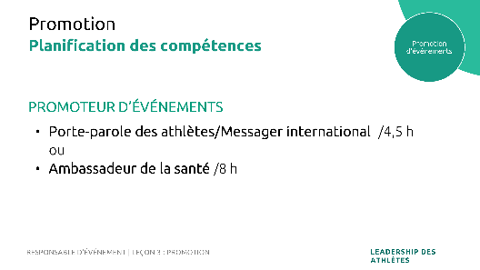
Thème  Leçon 3 :  Promouvoir un événement Special Olympics  Durée : 5 minutes  Responsable : xx | Examinons les opportunités que Special Olympics vous offre pour commencer votre parcours en tant que promoteur d’événements Special Olympics.  Nous vous incitons à ajuster cette section afin qu’elle corresponde aux noms et aux descriptions des rôles que les athlètes peuvent remplir au sein de leurs propres équipes. Si vous avez des vidéos qui décrivent ces rôles, vous pouvez les montrer au groupe.  Parlons d’abord des rôles de leadership dans la promotion des événements sportifs :  Porte-parole / Messagers internationaux  - Participer aux opportunités de prise de parole, aux panels et aux interviews menant à l’événement représentant les athlètes Special Olympics  - Activités avec les sponsors  - Participer à des rencontres avec des sponsors potentiels d’événements  - Participer aux événements d’activation des sponsors menant à l’événement | 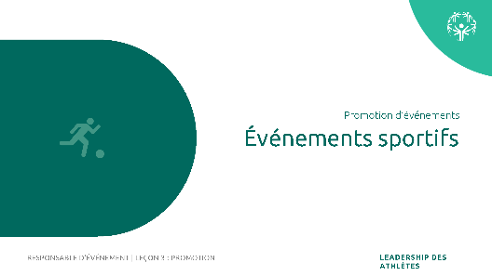  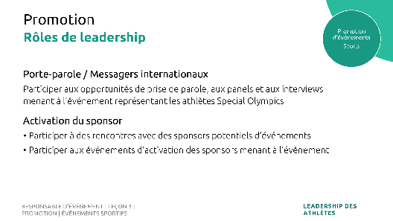
Thème  Leçon 3 :  Promouvoir un événement Special Olympics  Durée : 8 minutes  Responsable : xx | Nous vous incitons à ajuster cette section afin qu’elle corresponde aux noms et aux descriptions des rôles que les athlètes peuvent remplir au sein de leurs propres équipes.  De nombreux événements nous aident à faire avancer le travail de Special Olympics en matière de santé inclusive. Si vous avez un intérêt particulier pour la Santé Inclusive, vous pouvez devenir un Ambassadeur de la santé !  Les Ambassadeurs de la santé de Special Olympics sont des athlètes formés pour servir de leaders, d’éducateurs, de défenseurs et de modèles de santé et de bien-être au sein de leurs communautés Special Olympics, ainsi que dans la communauté dans son ensemble. Ils incitent leurs équipes, familles, amis et communautés à adopter des modes de vie sains et plaident pour que les prestataires de soins de santé et les gouvernements adoptent des politiques inclusives en matière de santé, de services de bien-être, d’éducation et de ressources pour les personnes ayant une déficience intellectuelle.  Les Ambassadeurs de la santé participent à la promotion des événements de santé :  - Participer aux opportunités de prise de parole, aux panels et aux interviews menant à l’événement représentant les athlètes Special Olympics  - Faire des Présentions lors des réunions sur la santé inclusive. | 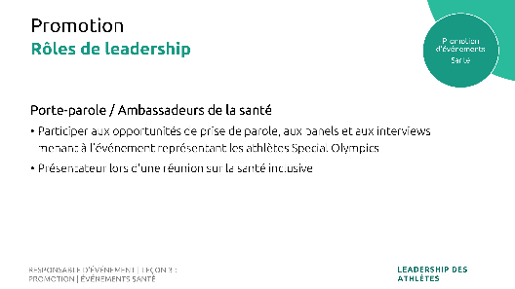
Thème  Leçon 3 :  Promouvoir un événement Special Olympics  Durée : xx min  Responsable : xx | Nous vous incitons à ajuster cette section afin qu’elle corresponde aux noms et aux descriptions des rôles que les athlètes peuvent remplir au sein de leurs propres équipes.  Parlons à présent des rôles de leadership dans la promotion des événements sportifs :  - Recruter plus de participants (athlètes leaders/leaders de la jeunesse).  - Interroger les participants à l’événement et partager les interviews / Recueillir les témoignages des participants (y compris les athlètes leaders qui participent).  - Promotion TV/presse locale pour les délégations participant aux événements.  - Entretien avec la presse sur l’événement.  - Être un influenceur sur les réseaux sociaux.
Thème  Leçon 3 :  Promouvoir un événement Special Olympics  Durée : 5 minutes  Responsable : xx | Quelqu’un a-t-il des questions ou des commentaires sur la promotion d’événements Special Olympics ?
Thème  Leçon 4 :  Exécuter un événement Special Olympics  Durée : 3 minutes  Responsable : xx | Les bénévoles et le personnel de l’événement fournissent leur assistance le jour de l’événement pour l’installation, l’assistance aux invités, l’inscription ou le nettoyage.  La partie consistant à être un leader d’événement s’appelle « l’exécution d’événement ». Vous « exécutez » l’événement ou vous vous assurez que l’événement se produit réellement ! | 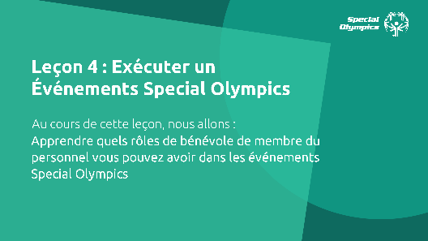  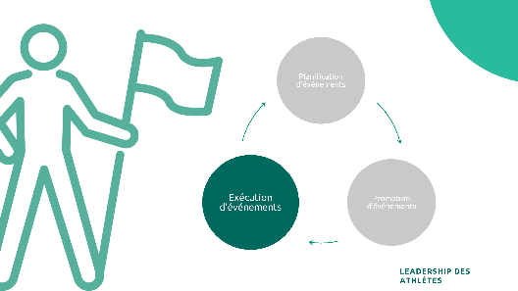
Thème  Leçon 4 :  Exécuter un événement Special Olympics  Durée : 3 minutes  Responsable : xx | Travailler ou faire du bénévolat pendant les événements Special Olympics peut être très stimulant et exigeant. Nos événements impliquent la participation de beaucoup de personnes et de différents éléments qui composent un grand événement.  Savoir travailler en équipe et bien communiquer sont des qualités importantes pour réussir dans ce rôle.  À cette fin, la formation au leadership et aux compétences propose les cours suivants :  Gestion du temps, engagement avec les autres et leadership unifié. | 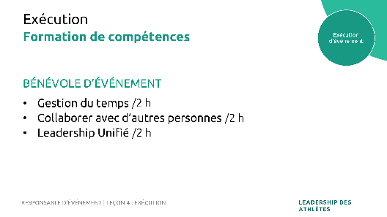
Thème  Leçon 4 :  Exécuter un événement Special Olympics  Durée : 10 minutes  Responsable : xx | Examinons les opportunités que Special Olympics vous offre si vous souhaitez commencer votre voyage en contribuant à exécuter des événements Special Olympics.  Nous vous incitons à ajuster cette section afin qu’elle corresponde aux noms et aux descriptions des rôles que les athlètes peuvent remplir au sein de leurs propres équipes.  Vous pouvez le faire en tant que bénévole ou membre du personnel rémunéré en fonction des opportunités disponibles dans votre Programme Special Olympics. Parlons d’abord des rôles de leadership pendant les événements sportifs :  Porte-parole / Messagers internationaux  - Participer à des rôles d’orateur lors d’événements et de réceptions et sur des panels  - Participer à des Expériences Sports Unifiés  - Accorder et mener des interviews lors des événements  Athlètes Bénévoles/Personnel  - Participer à des rôles de bénévoles ou de membres du personnel dans le cadre de l’événement.  Athlètes Officiels  - Participer en tant que responsables techniques sportifs pendant l’événement  Membres de l’équipe d’évaluation de l’événement  - Participer à l’équipe d’évaluation, mener des évaluations, en particulier axées sur l’expérience de l’athlète  - Préparer le rapport d’évaluation post-événement | 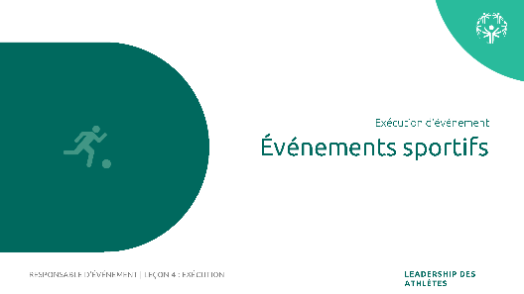  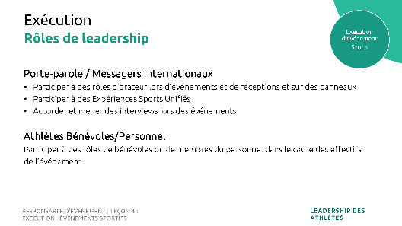
Thème  Leçon 4 :  Exécuter un événement Special Olympics  Durée : 5 minutes  Responsable : xx | Il existe de nombreuses opportunités pour les athlètes de diriger lors de nos événements de santé :  Nous vous incitons à ajuster cette section afin qu’elle corresponde aux noms et aux descriptions des rôles que les athlètes peuvent remplir au sein de leurs propres équipes.  Chef de la santé et de la forme physique  - Animer une séance Fit 5.  Défenseur de la santé  - Participer à des formations sur la Santé Inclusive.  Modèle à suivre  - Afficher des comportements sains lors des événements  Entraîneur/entraîneur adjoint  - Diriger ou soutenir les activités de Jeunes Athlètes ou des Sports de Développement | 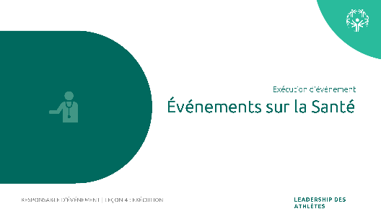  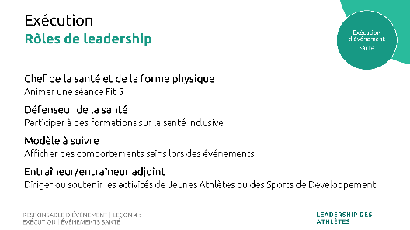
Thème  Leçon 4 :  Exécuter un événement Special Olympics  Durée : xx min  Responsable : xx | Nous vous incitons à ajuster cette section afin qu’elle corresponde aux noms et aux descriptions des rôles que les athlètes peuvent remplir au sein de leurs propres équipes.  Il existe de nombreuses opportunités pour les athlètes d’assumer un rôle de leader lors de nos événements de santé :  - Mentorat d’autres athlètes.  - Animateurs/instructeurs.  - Maître de cérémonie/hôte.  - Photographie, publications sur les réseaux sociaux, blogs.  - Sessions d’Ouverture et de Clôture.  - Faire partie du comité d’évaluation.  - Faire partie d’un jury.  - Animer des tables rondes.
Thème  Leçon 4 :  Exécuter un événement Special Olympics  Durée : 5 minutes  Responsable : xx | Quelqu’un a-t-il des questions ou des commentaires ?
Thème  Leçon 4 :  Exécuter un événement Special Olympics  Durée : 5 minutes  Responsable : xx | Merci d’avoir participé, vous avez maintenant terminé la première partie de la formation pour Responsable d’événement.  N’oubliez pas qu’il existe de nombreux rôles de leadership que vous pouvez assumer en tant que responsable d’événement  Si vous souhaitez participer à des événements Special Olympics :  - Regardez les différents rôles de leadership que nous avons partagés. Une fois que vous avez déterminé si vous êtes intéressé par la planification, la promotion ou l’exécution, réfléchissez aux rôles de leadership qui vous ont paru les plus stimulants. Selon vous, quel rôle correspond le mieux à vos compétences ?  - Rappelez-vous que cette formation comporte une deuxième partie. Pour poursuivre votre formation en vue de devenir un responsable d’événement, nous vous encourageons à suivre les cours susmentionnés.  Plus important encore, contactez votre Programme Special Olympics et faites-lui part de vos intérêts. Ensemble, vous pourrez identifier les opportunités qui vous concernent et comprendre comment entamer votre parcours de responsable d’événement.

